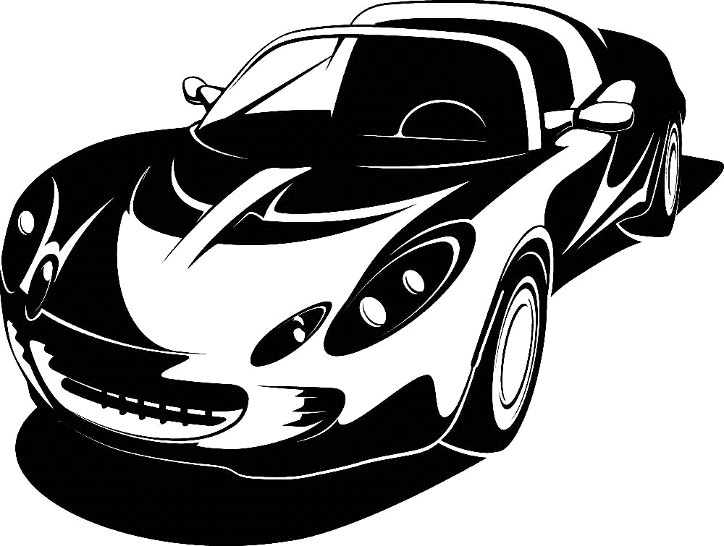 Индивидуальный Предприниматель
Обжорина Валентина Никифоровна Автошкола «Болид»
ИНН 740500943270 ОГРИП 320745600112514
456080, г. Трехгорный, ул. Строителей д. 10/2, тел. 8912-403-73-90, 8904-941-0201 email: dorogova_2015@bk.ru

УТВЕРЖДАЮ

__________________ ИП Обжорина В.Н.
«____»_____________2021г.

Положение о внутреннем документообороте образовательного процесса
ИП Обжориной В.Н.

- Настоящее Положение устанавливает формы и порядок оформления документации образовательного процесса деятельности ИП Обжориной В.Н. Образовательного учреждения Автошколы «Болид» ( далее по тексту- ОУ Автошкола «Болид»);
- Прием слушателей в ОУ Автошколу «Болид» осуществляется на основании заявления слушателя – физического лица; (Приложение 1).
- На основании заявления слушателя, оформляется договор на оказание платных образовательных услуг.
- Согласие на обработку персональных данных. (Приложение 2)
- Зачисление слушателя для освоения образовательной программы оформляемся приказом директора. (Приложение 3).
- Учет посещения очных занятий, а также ведется в журнале учеты посещаемости и успеваемости (Приложение 4).
- Допуск обучающихся к итоговой аттестации оформляется приказом директора о допуске к итоговой аттестации (Приложение 5).
- Результаты промежуточной и итоговой аттестации фиксируется в экзаменационных протоколах аттестации. Экзаменационная ведомость. (Приложение 6, Приложение 7).
- По окончании освоения образовательной программы, успешно прошедшим итоговую аттестацию, выдается документ об образовании, образцы которых самостоятельно устанавливаются ОУ. – свидетельство о профессии водителя- 7400 (Приложение 8)
- Обучающиеся, не прошедшие итоговую аттестацию или получившим на итоговой аттестации неудовлетворительные результаты, а также лицам, освоившим часть образовательной программы и отчисленным, выдается справка об обучении или о переводе обучения по образцу, устанавливаемому ОУ. (Приложение 10).
- Отчисление слушателей в связи с успешным освоением программы обучения/прекращением обучения по инициативе обучающегося оформляется приказом директора. (Приложение 9)
- Выдача документов, подтверждающих освоение образовательной программы, фиксируется в журнале выдачи документов. (Приложение 11)

Приложение 1
Директору ОУ ИП Обжорина В.Н. Автошколы «Болид»
Обжориной В.Н.
от_____________________________________________

Заявление
Прошу принять меня на обучение по программе профессиональной подготовки Водитель транспортных средств категории «______»
«_____»________________20___г. Подпись____________________
Анкета
1. | Фамилия, имя, отчество
2. | Число, месяц, год рождения
3. | СНИЛС
4. | Паспорт, серия, номер, когда и кем выдан
5. | Место регистрации по паспорту
6. | Место регистрации фактический
7. | Адрес электронной почты
8. | Контактный телефон

Настоящим заявлением, в соответствии со ст. 3, 6, 9, 12 ФЗ от 27.07.2006г. № 152-ФЗ «О персональных данных», даю свое согласие на обработку моих персональных данных, в том числе на передачу третьим лицам с целью оформления и выдачи свидетельств.

Подпись_____________________(____________________)
Дата заполнения «_____»_________________20___г.

Приложение 2
Директору ОУ ИП Обжорина В.Н. Автошколы «Болид»
Обжориной В.Н. от_____________________________________________
Согласие на обработку персональных данных
Я,_______________________________________________________________________далее, «Обучающийся», зарегистрированный по адресу____________________________________ _____________________________________________________________________________, паспорт________________№________________________, выдан_______________________ ____________________________________________________________________________________________________________________________________________________________
в соответствии со ст.9 ФЗ от 27.07.2006г. № 152-ФЗ «О защите персональных данных», даю свое согласие ОУ ИП Обжорина В.Н. Автошкола «Болид», расположенной по адресу, 456080, Челябинская область, г. Трехгорный, ул. Строителей, д. 10/2, тел. 89049410201, 89124037390, ИНН 740500943270, ОГРИП 320745600112514, далее «Оператор» на обработку персональных данных, как с использованием средств информации, так и без использования таких средств, а именно: совершение действий: сбор, систематизацию, накопление, хранение, уточнение (обновление, изменение), использование, обезличивание, блокирование, уничтожение, а также разрешаю обмен (прием, передачу, обработку) моими персональными данными между Оператором, и третьими лицами в соответствии с заключенными договорами и соглашениями в целях соблюдения моих законных прав и интересов следующих моих персональных данных:
- Фамилия, имя, отчество; - паспортные данные и данные документа, удостоверяющего личность; -дата и место рождения; - данные медицинского заключения; - адрес места жительства (по регистрации и фактический), дата регистрации; - номер телефона; - фотографии; -номер СНИЛС; -адрес электронной почты;
Согласие дается с целью заключения и исполнения Оператором договора, связанных с персональными данными обучающегося. Обработка персональных данных (за исключением хранения) прекращается по истечении 5 лет после достижения цели обработки или прекращения обязательств по заключенному договору. В случае отзыва Обучающимся или его представителем согласия на обработку персональных данных Оператор в праве продолжить обработку персональных данных без согласия субъекта при наличии оснований, указанных в п. 2-11 ч.1 ст. 6, ч. 2, ст. 10 и ч. 2, ст. 11 ФЗ №152 – ФЗ «О защите персональных данных от 27.07.2006г..»
Права и обязанности в области защиты персональных данных мне разъяснены. Настоящее согласие действует с момента подписания.

____________________(___________________) «____»________________20___г.
Приложение 3

Индивидуальный Предприниматель Обжорина В.Н. Автошкола «Болид»

ПРИКАЗ
№___________от «_____»_______________20___г.
о зачислении на курсы обучения:

ПРИКАЗЫВАЮ
зачислить на курсы «Наименование курса»,группа №__________
- Фамилия, имя, отчество
Основание: Договор на обучение №_______от «____»__________20___г.
Срок обучения: с «____»_____________20__г. по «_____»________________20__г.

Директор ОУ Автошкола «Болид»__________________________Обжорина В.Н.

Приложение 4
№№  п/п | Ф.И.О. обучающегося | Дата занятий
1

2

3

4

5

6

7

8

9

10

11

12

13

14

15

16

17

18

19

20

Дата | Тема урока | Подпись

Приложение 5

Индивидуальный Предприниматель Обжорина В.Н. Автошкола «Болид»

ПРИКАЗ
№_________________ от ___________________

О допуске к итоговой аттестации
В связи с успешным выполнением учебного плана

ПРИКАЗЫВАЮ
Нижеперечисленных обучающихся, завершивших полный курс обучения по программе ____________________________________________________________________________________________________________________________________________________________
В объеме_________ академических часов, допустить к прохождению квалификационного экзамена.
Нижеперечисленных слушателей, завершивших полный курс обучения по программе_____
_____________________________________________________________________________
в объеме ________ академических часов, допустить к прохождению итоговой аттестации.
- Фамилия, имя, отчество

Директор ОУ ИП Обжорина В.Н.________________________

Приложение 6
Индивидуальный Предприниматель Обжорина В.Н. Автошкола «Болид»

Экзаменационная ведомость
По программе обучения________________________________________________________
_____________________________________________________________________________________
Дата___________________
№ группа_________________

№ п/п | Ф.И.О. слушателя | Номер билета | Оценка
1.
2.
3.
4.
5.
6.
7.

Преподаватель____________________/______________________

Приложение 8

 | Индивидуальный Предприниматель Обжорина В.Н. |  | Учебные предметы | Количество часов | Оценка
 |  |  | Базовый цикл
 |  |  | Основы законодательства в сфере дорожного движения | 42 | зачет
 | г. Трехгорный |  | Психофизиологические основы деятельности водителя | 12 | зачет
 |  |  | Основы управления транспортными средствами | 14 | зачет
 |  |  | Первая помощь при дорожно-транспортном происшествии | 16 | зачет
 |  |  | Специальный цикл
 |  |  | Устройство и техническое обслуживание транспортных средств категории «В», как объектов управления | 20 | зачет
 | Фамилия |  | Основы управления транспортными средствами категории «В» | 12 | зачет
 | Имя Отчество |  | Вождение транспортных средств категории «В» с механической/автоматической трансмиссией | 54/56 | зачет
 | «___» ___________20__г. по  «____» ___________ 20___ г. |  | Профессиональный цикл
 |  |  | Организация и выполнение грузовых перевозок автомобильным транспортом | 8 | зачет
 |  |  | Организация и выполнение пассажирских перевозок автомобильным транспортом | 6 | зачет
 | профессиональной подготовки водителей транспортных средств категории «____» |  | Квалификационный экзамен
 |  |  | Квалификационный экзамен | 4 | хорошо
 |  |  | Итого | 188/190
 |  |  | Дата выдачи свидетельства
 |  |  | «___»___________20___ г.
 |  |  | Руководитель __________________ИП Обжорина В.Н.
 |  |  |  | М.П.

Приложение 9
Форма приказа об отчислении в связи с успешным окончанием курса обучения Образовательное Учреждение Индивидуальный Предприниматель Обжорина В.Н. Автошкола «Болид»

ПРИКАЗ
№_____________________от «_____»__________________20__г.
Об окончании обучения:
в связи с успешным окончанием курса обучения по программе________________________
______________________________________________________________________________

ПРИКАЗЫВАЮ
отчислить с курса _________________________________________________, группа №____
- Фамилия, Имя, Отчество

Основание: Протокол №______от «____»_____________20___г.

Директор ___________________________ИП Обжорина В.Н.

Приложение 10
Образовательное Учреждение Индивидуальный Предприниматель Обжорина В.Н. Автошкола «Болид»

СПРАВКА
о прохождении обучения №_______

Фамилия____________________________
Имя_________________________________
Отчество_____________________________
за период обучения с «_____»________________20____г. по «______»_____________________20___г. по программе______________________________ ______________________________________________________________________________
сдал/ла зачеты, прошел аттестацию по следующим разделам курса (дисциплинам):
№ п/п | Разделы курса (дисциплины) | Кол-во часов | Отметка о зачете, аттестации
1.
2.
3.
4.
5.
6.
7.

Директор ОУ Автошколы «Болид»________________________Обжорина В.Н.

